Eclipse配置用户名邮箱
- window -- preferences
- 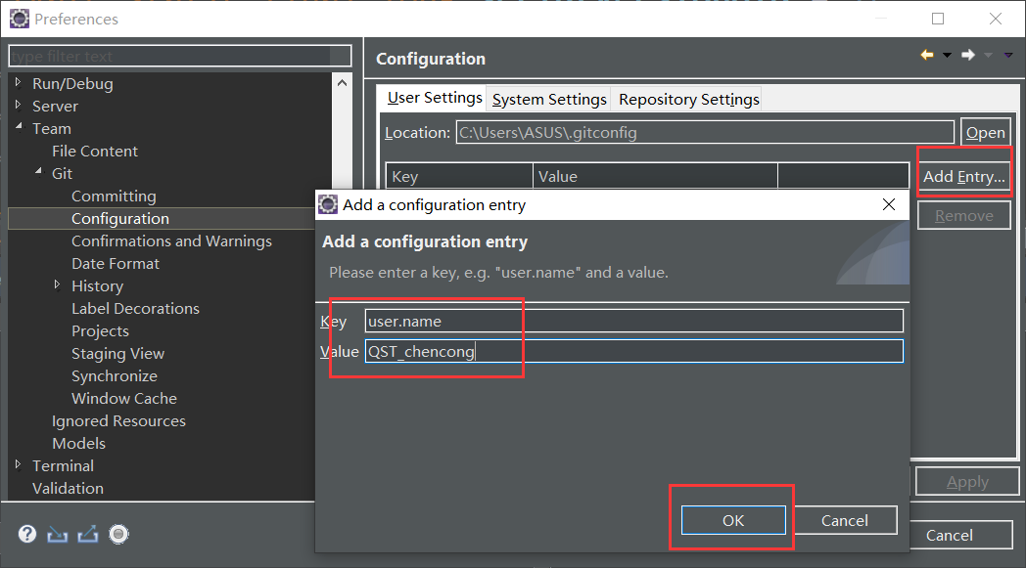
- 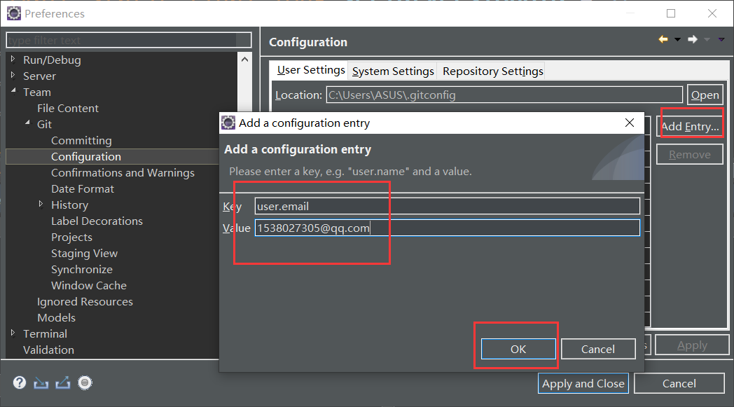

添加组员

- 打开对应课程，找到右上角的小组
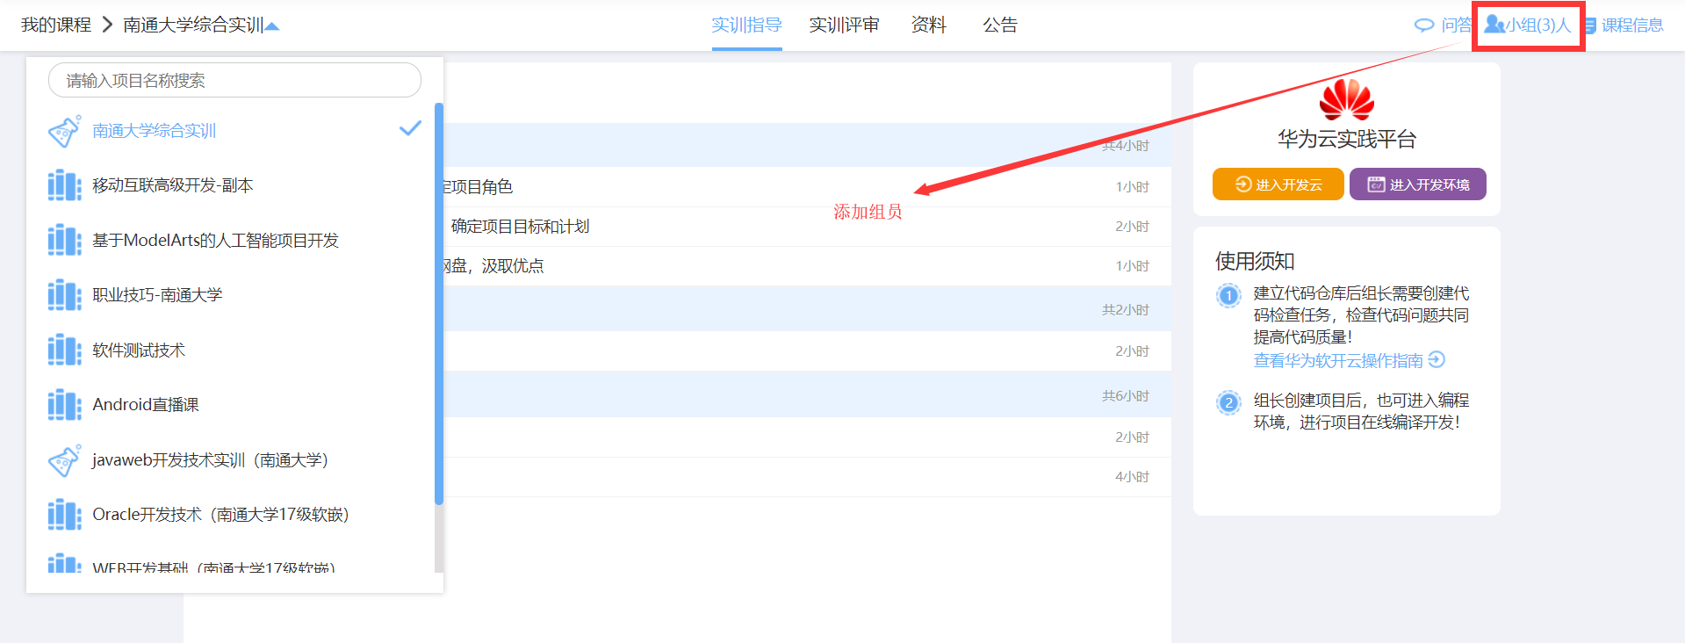
- 小组界面
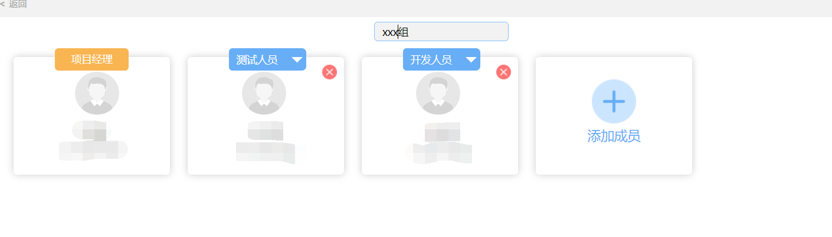
- 添加成员
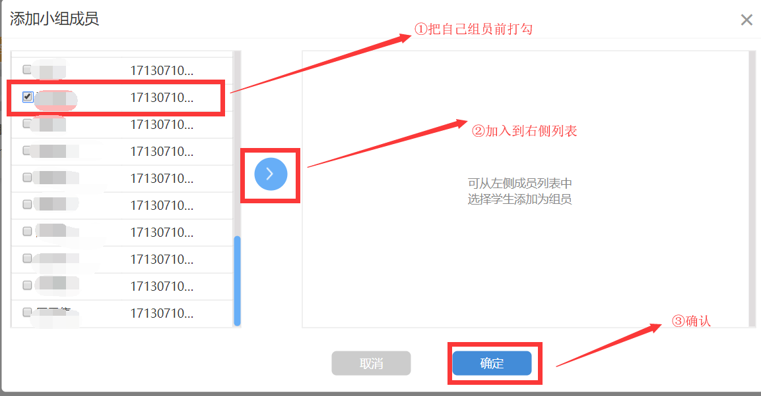
- 修改分工
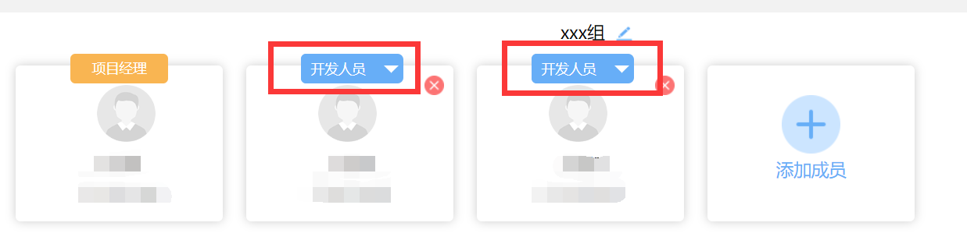

角色分配权限
1、组长从u+平台进入华为软开云
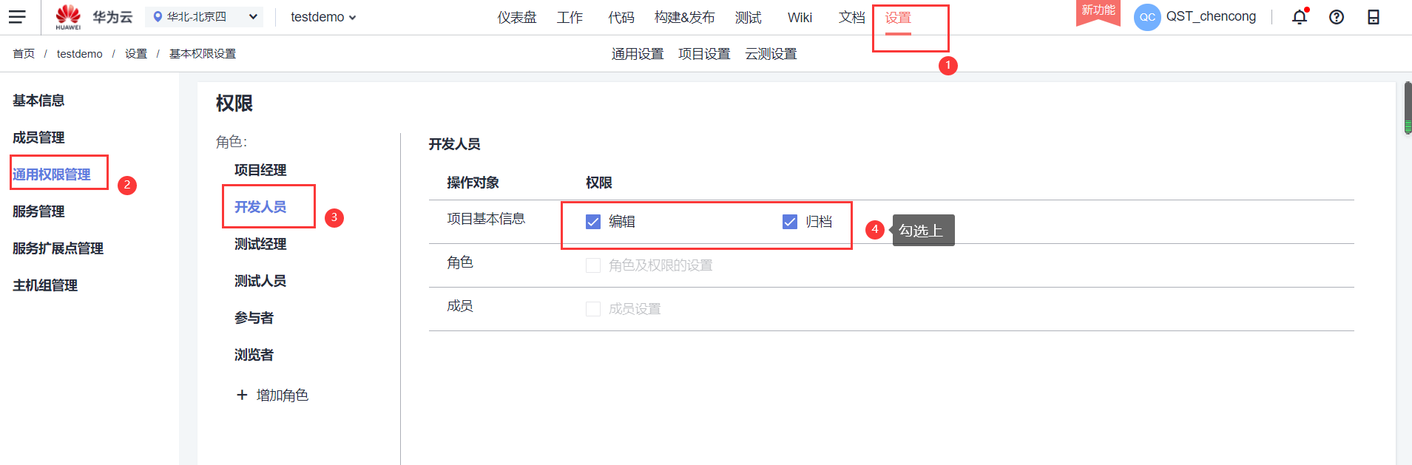

创建代码托管仓库
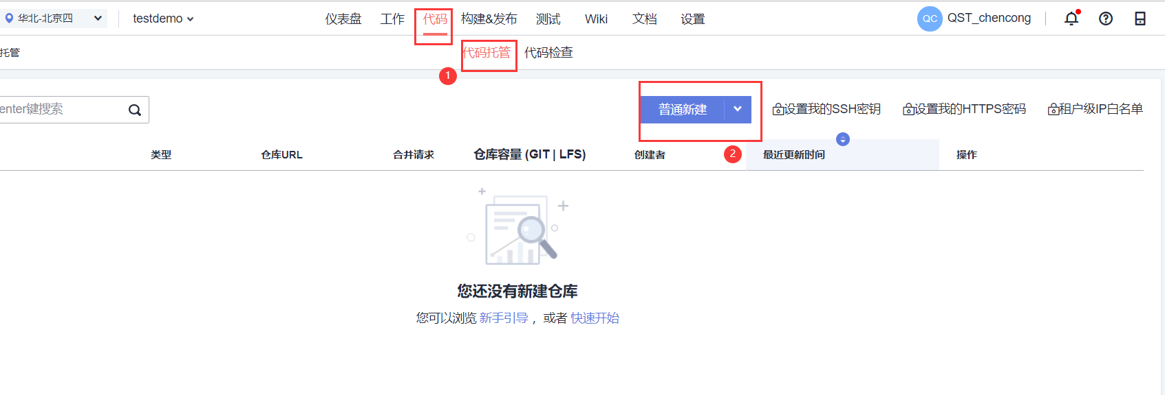
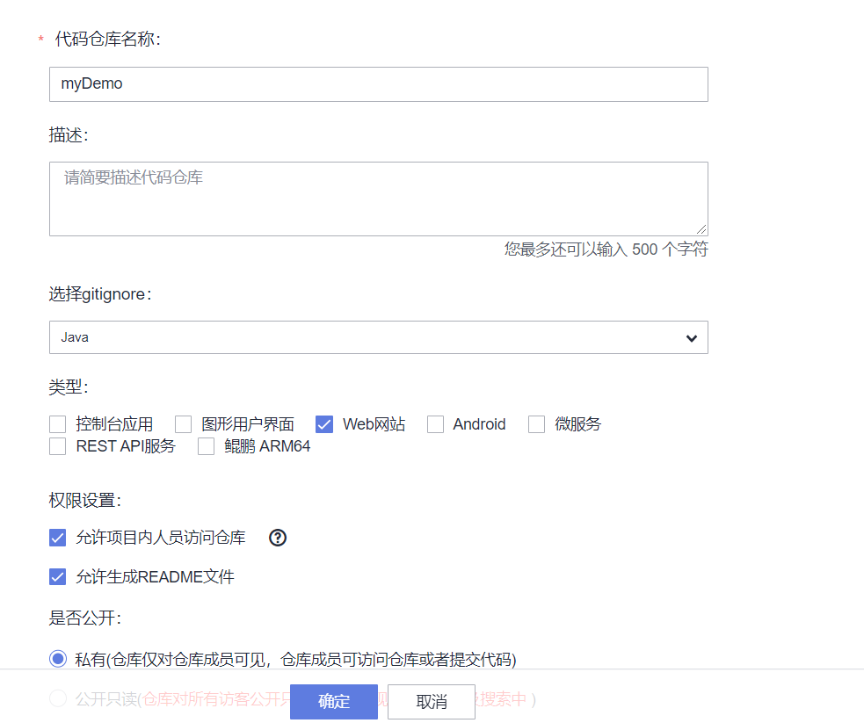

设置Https密码
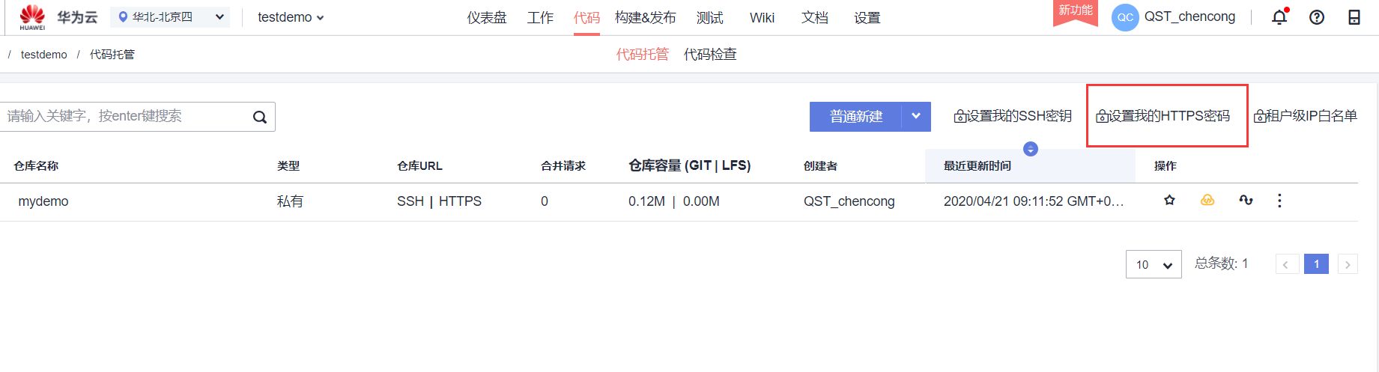
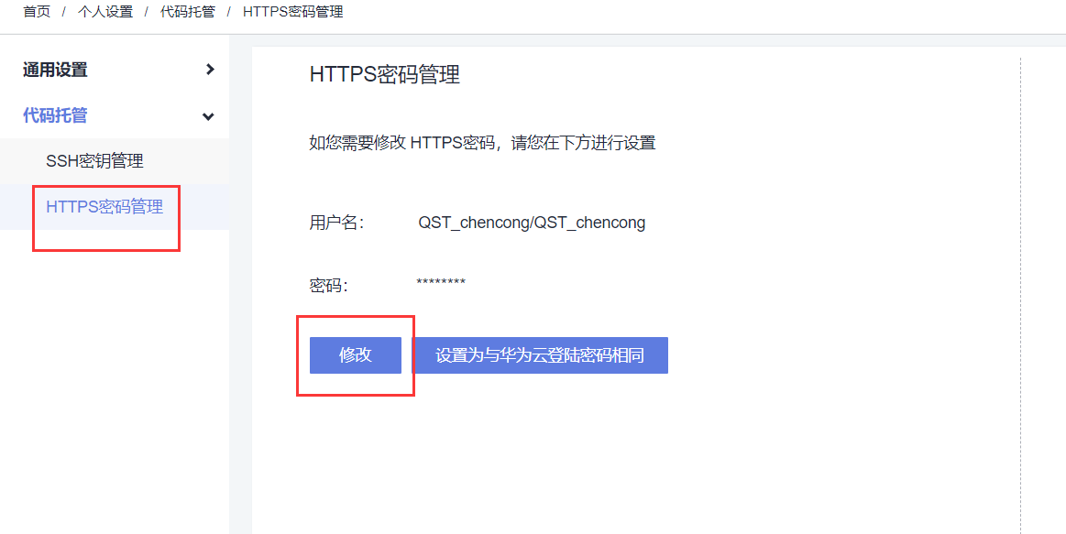
注、登陆用户名为QST_chencong/QST_chencong格式，密码必须有三种字符

eclipse中上传本地项目
- 在eclipse中新建javaweb项目
- 右键本地项目--Team--Share Project
- 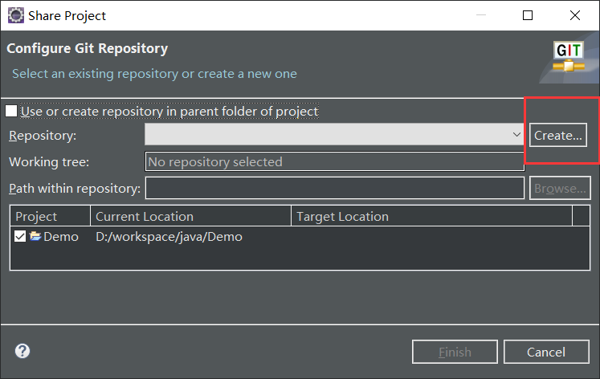
- 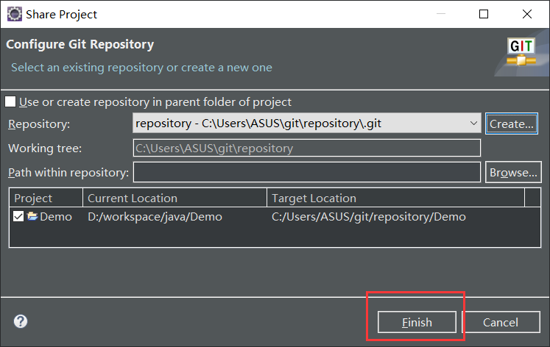
- 右键本地项目--Team--commit
- 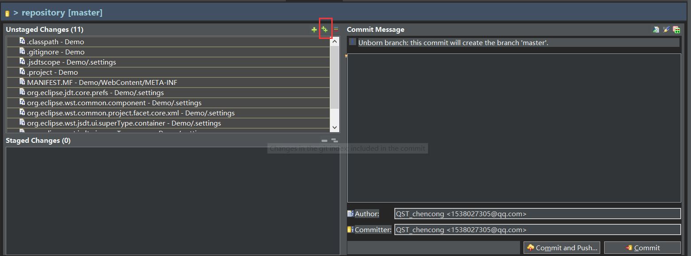
- 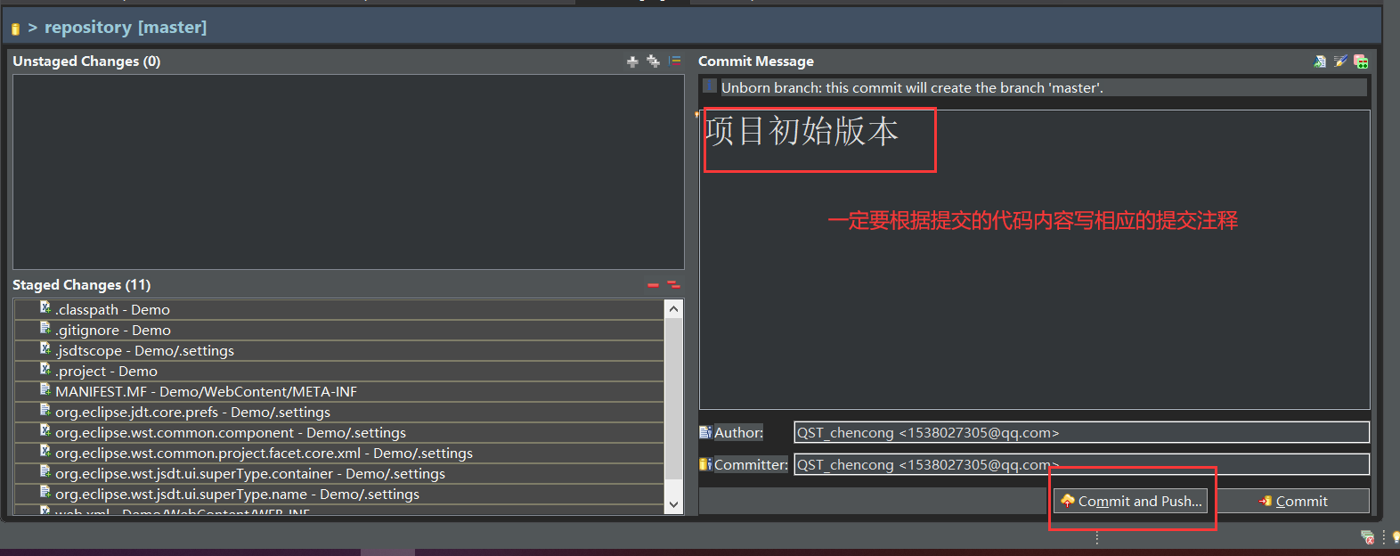
- 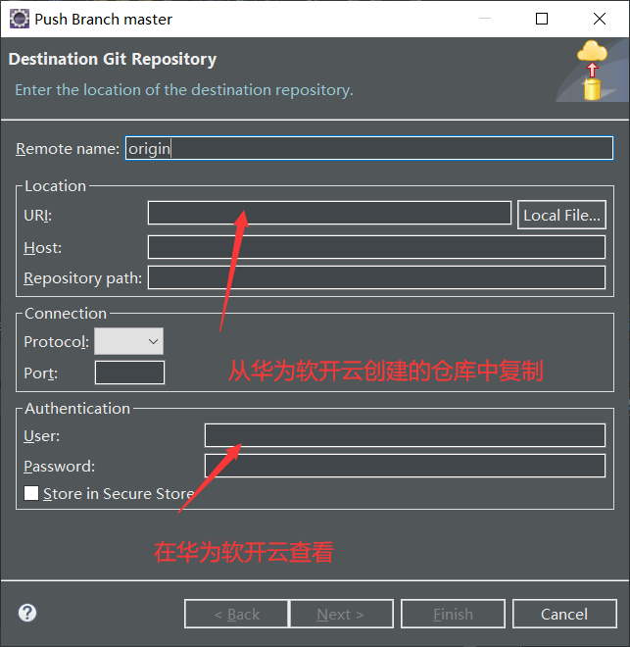
URI获取
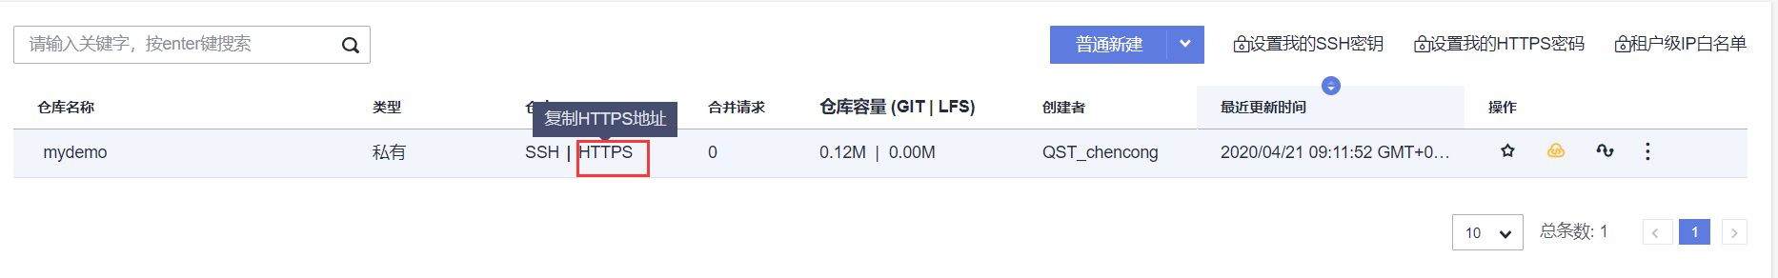
用户名密码获取
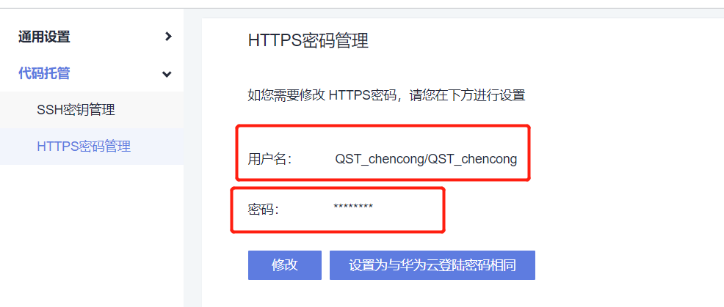
- 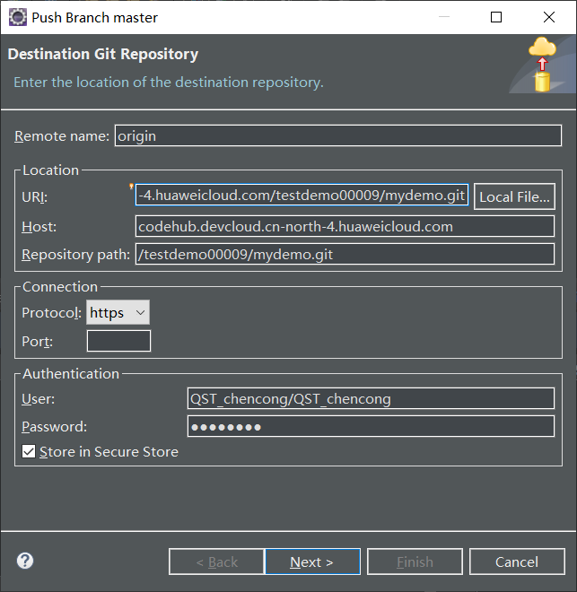
10、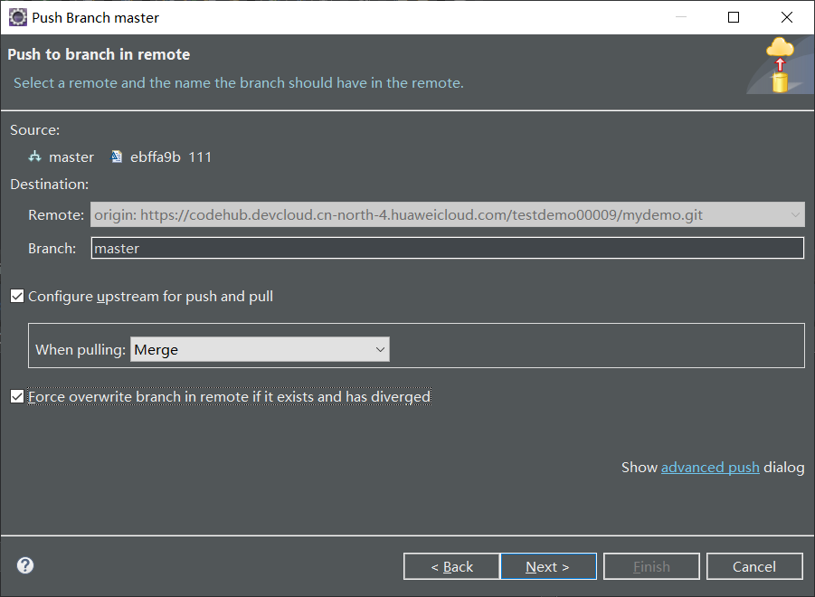
11、提交后在华为软开云仓库中查看
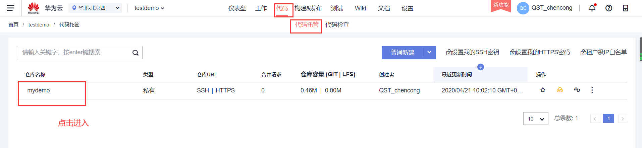
12、